Kongress eHealth.NRW: Weiterentwicklung eines digitalen Gesundheitswesens gewinnt an Dynamik
Düsseldorf, 23. September 2019 – Mit über 300 Teilnehmern ist heute der Fachkongress „eHealth.NRW“ im Crowne Plaza Hotel Düsseldorf-Neuss gestartet. Im Fokus der Veranstaltung stand unter anderem die Frage, inwieweit das Digitale Versorgung-Gesetz (DVG) die Digitalisierung des Gesundheitswesens entscheidend voranbringen kann. Karl-Josef Laumann, Minister für Arbeit, Gesundheit und Soziales des Landes Nordrhein-Westfalen, betonte in seiner Eröffnungsrede die Bedeutung digital unterstützter Versorgungsnetzwerke für eine bedarfsgerechte, ortsnahe und qualitätsorientierte Behandlung. Als Beispiel nannte er das Virtuelle Krankenhaus, über das künftig fachärztliche Expertise landesweit besser zugänglich gemacht soll.
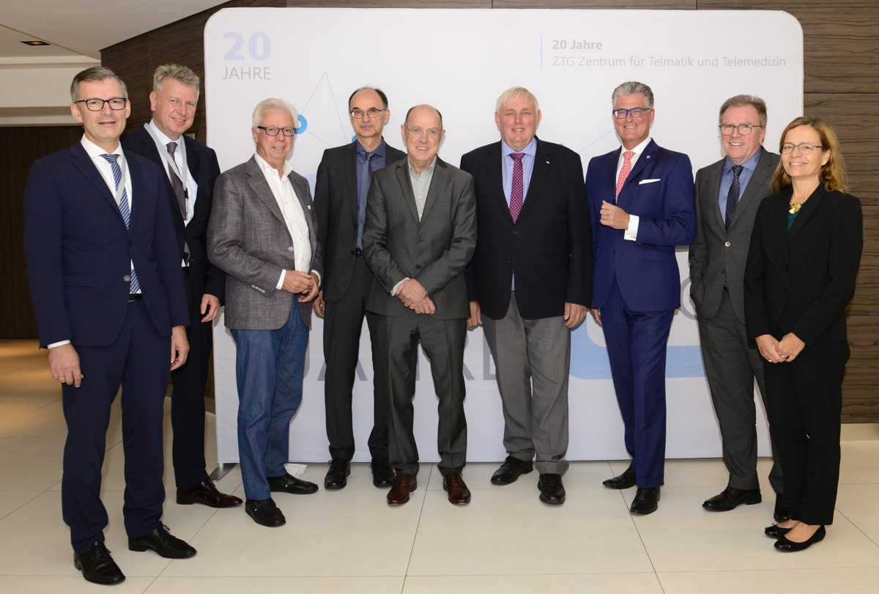
V.l.n.r.: Burkhard Fischer, Krankenhausgesellschaft Nordrhein-Westfalen e.V. (KGNW), Thomas Müller, Kassenärztliche Vereinigung Westfalen-Lippe (KVWL), Günter van Aalst, Innovationszentrum digitale Medizin der Uniklinik RWTH Aachen, Rainer Beckers, ZTG, Mathias Redders, Ministerium für Arbeit, Gesundheit und Soziales des Landes Nordrhein-Westfalen, Karl Josef Laumann, Minister für Arbeit, Gesundheit und Soziales des Landes Nordrhein-Westfalen, Prof. Dr. Andreas Meyer-Falcke, Gesundheitsdezernent der Stadt Düsseldorf, Dr. Michael Schwarzenau, Ärztekammer Westfalen-Lippe und Prof. Dr. med. Susanne Schwalen, Ärztekammer Nordrhein. (Bild: ZTG / Peter Lippsmeier)
Mit dem Vorhaben verfolgt Minister Laumann auch hinsichtlich der Finanzierung konkrete und nachhaltige Ziele. So soll das Virtuelle Krankenhaus nicht über klassische Projektförderungen, sondern über die GKV-Versorgung getragen werden. Die Pilotphase ist für das Frühjahr 2020 geplant. Für den Aufbau stellt das Land Nordrhein-Westfalen bis zu zwei Mio. Euro pro Jahr bereit.
“Wir wollen die digitale Versorgung im Gesundheitswesen besser machen“, so Laumann. Fehle zum Beispiel in einem Krankenhaus oder in einer Arztpraxis eine fachärztliche Expertise könne künftig per Mausklick Kontakt zu Spezialisten aufgenommen werden. Laumann: „Das digitale Krankenhaus soll Teil des Systems der Regelversorgung werden und schließlich ganz normal, wie andere Leistungen des Gesundheitssystems, von den Kassen finanziert werden.”
Im weiteren Kongressverlauf diskutierten hochkarätige Experten die durch das im Juli verabschiedete DVG gewonnenen Potenziale und loteten nächste Schritte zur Optimierung der Versorgungsprozesse aus. „Die starke Zergliederung unserer Gesundheitsversorgung muss in ein kooperatives Miteinander aller Professionen im Gesundheitswesen umgekehrt werden. Unser NRW-Gesundheitsminister Karl Josef Laumann geht mit seiner gerade angekündigten Initiative „Virtuelles Krankenhaus“ hier mutig einen ersten großen Schritt in diese Richtung, indem er durch ein telemedizinisches intersektorales Netzwerk die Sicherstellung der Verfügbarkeit medizinischer Expertise für alle Menschen in NRW für die Zukunft gewährleisten will. Allerdings sollten weitere Regelungen für die Finanzierung der dauerhaften Bereitstellung von telemedizinischer Expertise und der übergeordneter Organisation solcher Netzwerke getroffen werden“, betonte Keynote-Speaker Prof. Dr. med. Gernot Marx, FRCA, Direktor der Klinik für Operative Intensivmedizin und Intermediate Care der Uniklinik RWTH Aachen, Mitglied im ZTG-Forum Telemedizin.
Einen Überblick zu den Eckpunkten des DVG gab anschließend Christian Klose, Leiter der Unterabteilung gematik, Telematikinfrastruktur, E-Health im Bundesministerium für Gesundheit. „Die neue Gesetzeslage will vor allem eines: Den Anreiz erhöhen, das Versorgungsangebot gemeinsam in kooperierendem Wettbewerb zukunftssicher zu gestalten. Der Fokus bei allen Bestrebungen zu einem digitalen Gesundheitswesen muss auf dem Mehrwert für Patienten liegen“, so Klose. „Das DVG öffnet das System zur weiteren Entwicklung. Dies wird durch die Einführung von eMedikationsplan, eRezept, dem Notfalldatensatz oder der elektronischen Patientenakte verdeutlicht.“
Die daran anknüpfende Diskussionsrunde lenkte den Fokus auf die Aufnahme digitaler Gesundheitsanwendungen in die Regelversorgung sowie deren Nutzenbewertung. Tom Ackermann, Vorstand AOK NORDWEST und Mitglied im ZTG-Aufsichtsrat, bekräftigte: „Projektphasen hatten wir genug. Wichtig ist jetzt die rasche Übertragung in die Regelversorgung. Dadurch bekommt der Wettbewerb um die beste Versorgung neuen Schwung. Im Zuge dessen sind schnelle und adäquate Bewertungsverfahren notwendig. Denn der Nutzen einer digitalen Anwendung muss letztlich bewiesen werden.“ Dr. Thomas Kriedel, Mitglied im Vorstand der Kassenärztlichen Bundesvereinigung, schloss sich dem an: „Wir begrüßen es ausdrücklich, dass digitale Innovationen in die Versorgung kommen. Aber sie müssen auch wirklich nützlich sein – wir brauchen definitiv einen zügigen Nutzennachweis. Darüber hinaus wird die elektronische Patientenakte (ePA) eine wesentliche Anwendung für die Telematikinfrastruktur sein.“
Sebastian Zilch, Geschäftsführer des Bundesverbandes Gesundheit-IT – bvitg e. V., ergänzte hierzu: „Essenziell ist, wie letztlich Akzeptanz und Nutzen der elektronischen Patientenakte gefördert werden. Hier muss nun schnellstmöglich nachgearbeitet werden. Es ist auch wichtig, dass die Industrie in den weiteren Schritten, zum Beispiel durch die gematik, mitgestalten kann.“
Jan Neuhaus, Geschäftsführer Dezernat III/IT, Datenaustausch und eHealth der Deutschen Krankenhausgesellschaft, brachte die Anbindung der Krankenhäuser an die TI auf den Plan: „Die ePA ist eine der wichtigsten Anwendungen aus Sicht der Versicherten. Für die Leistungserbringer ist die TI die Basis für eine flächendeckende, sichere Kommunikation in Versorgungsprozessen von enormem Vorteil. Die Krankenhäuser wollen sich an die TI anbinden, aber sie brauchen dafür die notwendigen Komponenten. Da diese noch nicht vorliegen müssen die aktuellen Fristen angepasst werden.“
Im Anschluss widmete sich der Fachkongress dem aktuellen Stand des Aufbaus der Telematikinfrastruktur sowie der praktischen Umsetzung der Telemedizin in Nordrhein-Westfalen und diskutierte Finanzierungsmöglichkeiten mit den relevanten Akteurinnen und Akteuren.

